Змн.
Арк.
№ докум.
Підпис
Дата
Арк.
1
ЛР.КІ-16-01.20.06.00.000
Лабораторна робота №6
Тема: Встановлення та початкове налаштування Git. Основи роботи з Git.
Мета: - навчитись встановлювати та налаштовувати Git;
  - ознайомитись із основами роботи з Git та сервісом GitHub

Хід роботи
- Я встановив Git BASH запустив його та ввів там своє ім`я та електронну адресу
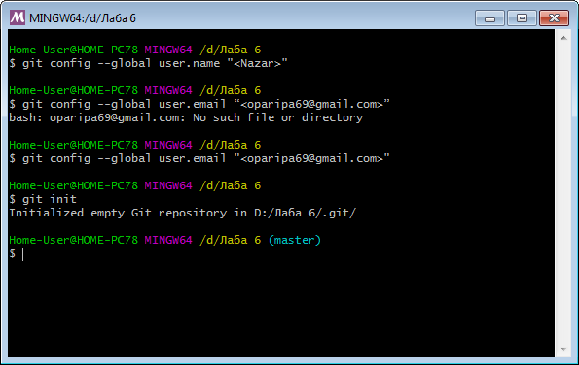
- Я зарегіструвався на сайті github.com
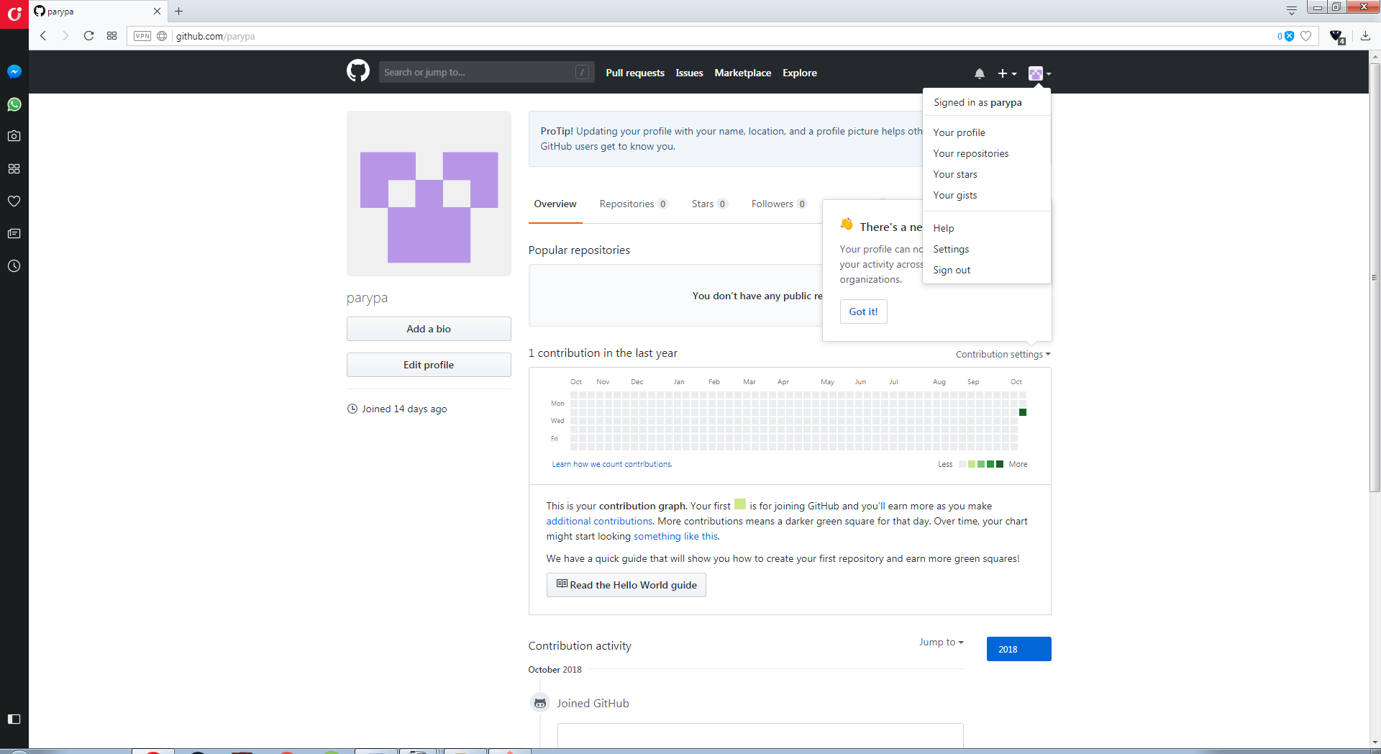

- Я створив репозиторій і додав в папку текстовий файл (1.cs)
Змн.
Арк.
№ докум.
Підпис
Дата
Арк.
2
ЛР.КІ-16-01.20.06.00.000
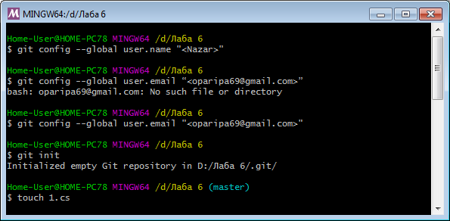
4. Я додав команду git add і додав коміт
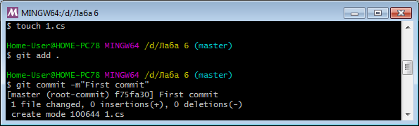
5.Я створив новий репозиторій

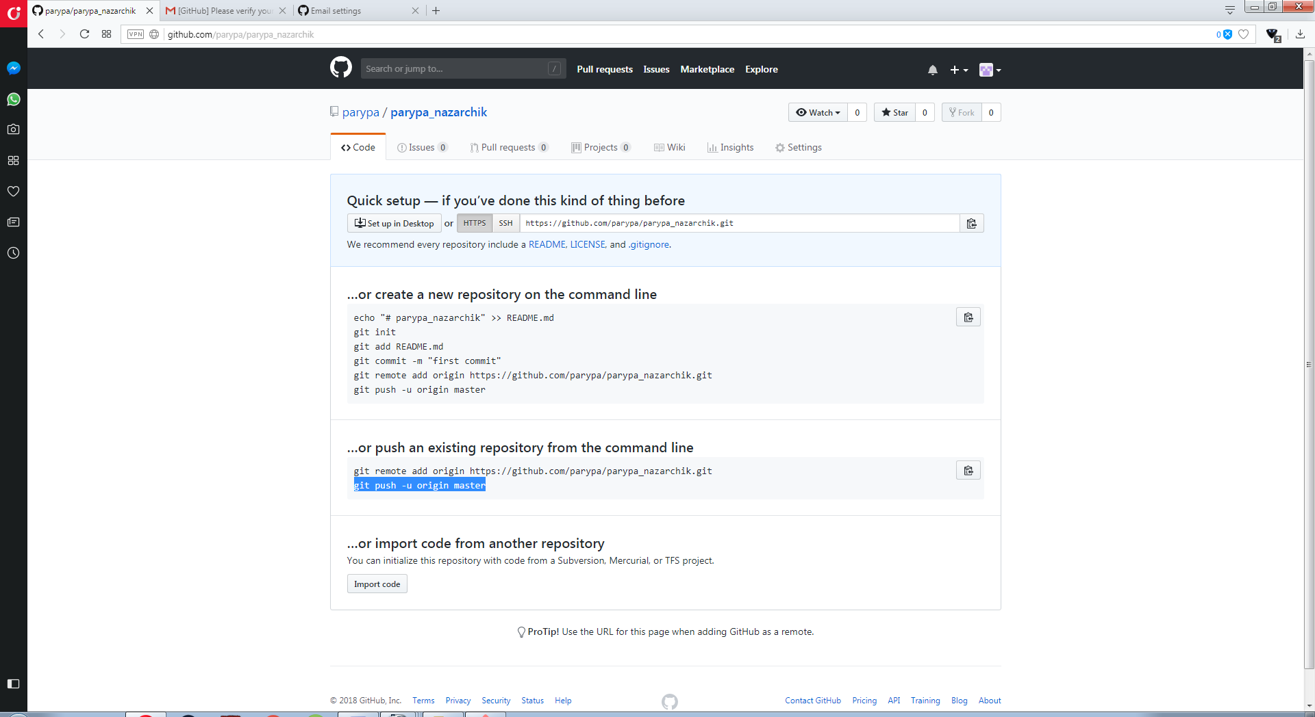

- Я скопіював дві силки і ввів свої дані акаунту github і отримав наступний вивід
Змн.
Арк.
№ докум.
Підпис
Дата
Арк.
3
ЛР.КІ-16-01.20.06.00.000
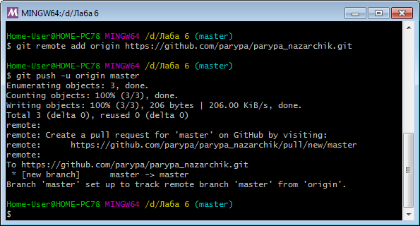

Контрольні питання

- Система контролю версій - це система, що записує зміни у файл або набір файлів протягом деякого часу, так що ви зможете повернутися до певної версії пізнише.
- Є: децентралізовані , локальні і централізовані системи контролю версіями
- Git — розподілена система керування версіями файлів та спільної роботи. Основними перевагами цієї системи є простота в користуванні та широкий функціонал. Git використовується для заливання та майбутнього закріплення матеріалу(коду) для подальшого використання шляхом створення відбитків(коммітів) у базі.

